週末家庭学習プリント（算数）　　　　　　　Ｈ２５．１１．１～４

　　　　　　　　　　　　　　　　　　　名　前

１　次の計算をしなさい。

|  |  |
| --- | --- |
| (1) |  |
| (2) |  |
| (3) |  |
| (4) |  |

(1) ６＋０.５

(2) ２７×３.４

(3) ４８.１÷１.３

(4) ３＋２×４

２　問題に答えましょう。

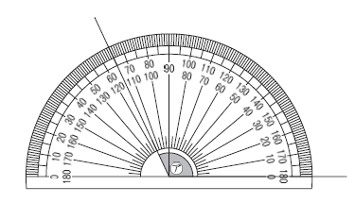の角の大きさは，何度ですか。

答えを書きましょう。

|  |
| --- |
| 度 |

３　下のような はこの形について答えましょう。

|  |  |
| --- | --- |
| (1) | 面 |
| (2) | 本 |

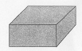 　　　　　　　 　 (1) 面は全部でいくつあり

ますか。

(2) 辺（へん）は，全部で

何本ありますか。

４　レストランで３種類のデザートを

アイスクリーム ソーダ　　　 　かき氷

２００円 ３５０円 ５００円

注文します。次の式は，何をいく

つたのんだことを表していますか。

(1) ３５０×２

（１）

(2) ２００×２＋３５０

（２）

(3) (２００＋５００)×３

（３）

５



度

